《多晶硅生产用氢气金属杂质的测定 电感耦合等离子体质谱法》
（送审稿）编制说明
一、工作简况
1 项目背景和立项意义
随着国内多晶硅产品质量的不断提升，生产系统对于各种物料的质量波动变得尤为敏感。其中的主要生产原料氢气的质量更是直接制约多晶硅内在质量的主要因素之一。
多晶硅中的金属杂质主要来源于三氯氢硅和氢气，其含量的高低直接影响到多晶硅品质，氢气是多晶硅生产中主要的和用量最大的原料之一，氢气中的金属杂质含量会带入到多晶硅中，目前氢气质量的检测主要依据GB/T 3634.2-2011《氢气 第2部分：纯氢、高纯氢和超纯氢》进行质量控制，没有对金属杂质进行控制，也无具体相关检测方法，随着半导体和光伏行业对多晶硅的要求越来越高，为提升多晶硅品质，急需建立一种氢气中金属杂质含量的检测方法。
目前国内外多晶硅生产企业都是采用改良西门子法生产多晶硅，产品中的金属杂质的主要来源主要有氯硅烷和氢气，准确检测氢气中的金属杂质含量，为生产控制提供数据支持，对提升多晶硅产品质量有重要的意义。
2 任务来源
根据《中国有色金属工业协会关于下达2020年第一批协会标准制修订计划的通知》（中色协科字（2020）8号）的要求，《多晶硅生产用氢气金属杂质的测定 电感耦合等离子体质谱法》由内蒙古通威高纯晶硅有限公司牵头负责起草，计划编号：2020-023-T/CNIA，要求于2021年完成。
3 标准项目编制单位简况
内蒙古通威高纯晶硅有限公司成立于2017年8月,注册资本12亿，是中国500强企业——通威集团(通威股份:股票编码600438)旗下永祥股份在包头投资设立的子公司。主要从事高纯晶硅生产工艺技术的研发、生产和销售及相关配套新能源业务。
公司总投资32亿元,项目选址在包头金属深加工园区内，公司注重科技创新,在生产技术方面拥有多项自主知识产权。采用永祥自主研发的“第五代永祥法”高纯晶硅生产工艺，在工艺设计先进性、系统运行可靠性等方面进行了数十项优化和提升，实现了“低耗”、“高质”的技术目标，通过自动化的充分采用，智能化的系统集成，大数据精密分析等现代科技手段，从节能型设备、热能梯级利用、氯氢元素闭路循环、超低排放等多方面进行了系列深度研发和应用，产品满足P型和N型单晶质量需求，部分达到半导体电子级晶硅水平，引领行业发展。
内蒙古通威品管部技术检测中心于 2017年 12 月成立，技术检测中心下设物理检测、化学检测及项目攻关实验室，专业从事多晶硅生产相关产品的检测服务。采用国内外先进的检测设备ICP-MSMS、ICP-MS、ICP-OES、FTIR等保证前沿检测技术的贯彻。
4 主要工作过程
2020年3月，接到团体标准制定计划任务后，在全国有色金属标准化技术委员会的组织下，内蒙古通威高纯晶硅有限公司成立了《多晶硅生产用氢气金属杂质的测定 电感耦合等离子体质谱法》协会标准编制组，确定了编制组成员的任务分工和实验计划。编制组开展了相关国内外资料、标准的整理和研讨，和国内其他厂家检测氢气中金属杂质的方法展开讨论，为标准修订提供技术支持。并组织相关技术人员进行了大量多晶硅用氢气中金属杂质的测定方法的实验工作，根据实验情况，编制组初步制定了该标准所涉及的适用范围、方法检出限及主要检测方法，于2020年5月完成标准的初步制定工作。2020年5月，编制组组织技术人员进行了方法的检出限、数据的重现性以及浓缩线性等实验，实验结果基本满意。
2020年5月编制完成《多晶硅生产用氢气金属杂质的测定 电感耦合等离子体质谱法》讨论稿，并发行业内相关单位征求意见。
2021年4月在南京半标委会议上，行业内专家对《多晶硅生产用氢气金属杂质的测定 电感耦合等离子体质谱法》预审稿进行讨论，包括洛阳中硅、江苏中能、亚洲硅业等23家公司对标准文本进行讨论，共提出11项修改意见，已根据修改意见于2021年6月份完成《多晶硅生产用氢气金属杂质的测定 电感耦合等离子体质谱法》审定稿，并编写实验验证报告，发送青海芯测、洛阳中硅、江苏中能、聚光硅业、亚洲硅业五家单位进行重复性试验验证，截止11月底，共收到聚光硅业、江苏中能、亚洲硅业三家公司验证报告，具体数据如下：
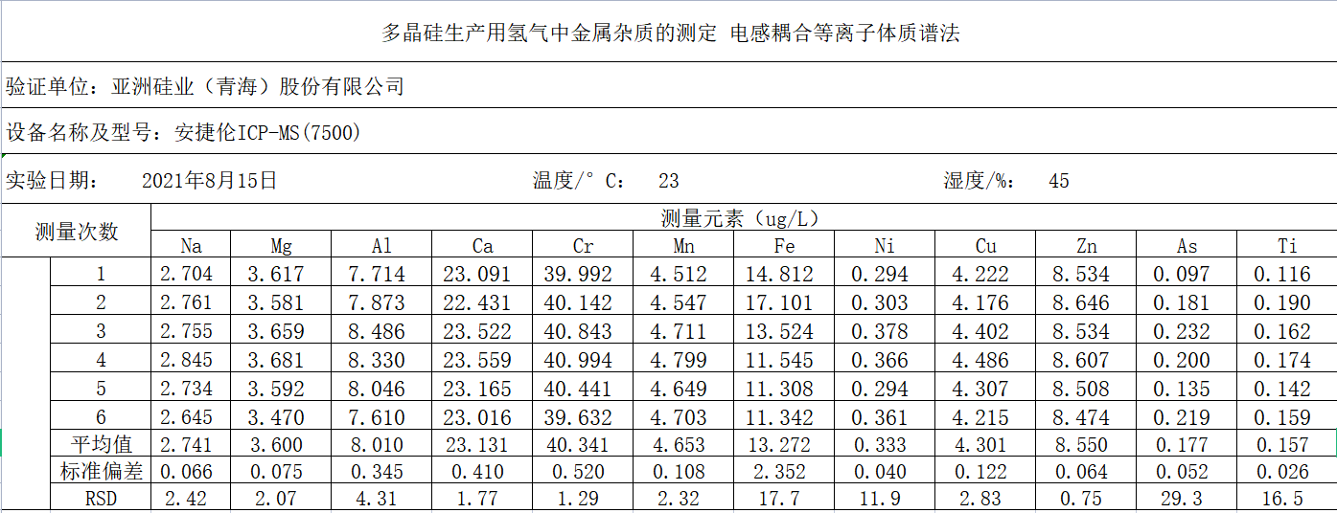
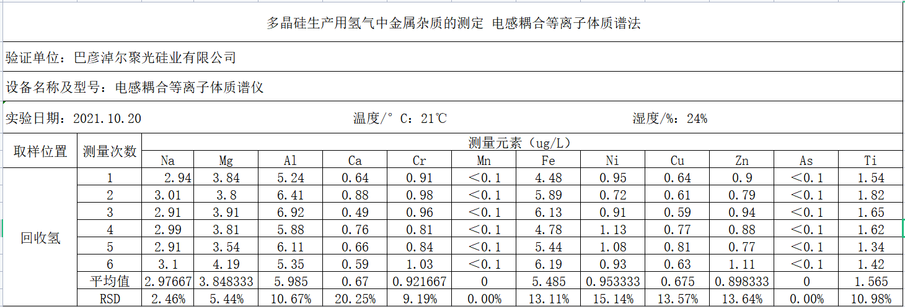
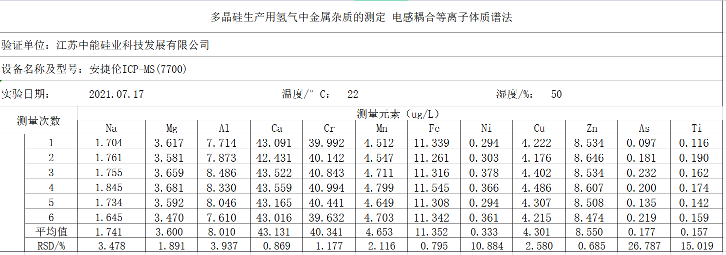
从聚光硅业、江苏中能、亚洲硅业三家公司重复性数据来看，测试结果较稳定，说明此方法稳定性较好。
4.1 标准的任务落实
2019年11月，在东莞市召开的标准工作会上就《多晶硅生产用氢气金属杂质的测定 电感耦合等离子体质谱法》标准进行了任务落实。
4.2 标准的方法验证
内蒙古通威高纯晶硅有限公司自2020年5月开始开展多晶硅用氢气中金属杂质的测定方法验证工作。通过第一阶段的试验，确定了ICPMS最佳仪器条件。
2020年11月起开展第二阶段的试验，开展该方法的酸度吸收液的吸收率试验。（具体实验数据预审会进行讨论分析）
二 标准编制原则和确定标准主要内容
- 编制原则

1.1本标准的编写格式按国家标准GB/T1.1-2009《标准化工作导则 第1部分：标准的结构和编写》的统一规定和要求进行编写的；

1.2本标准在制定过程中，以快速测定、建立较高的数据准确性为原则。综合考虑方法建立的难易程度，操作人员的知识水平，在一定程度上使方法满足操作简便，检测速度快，数据准确率高等要求，以求尽可能使多的检测人员快速掌握本方法。
- 标准主要内容说明
2.1 仪器及原理部分；
2.2 仪器条件；
2.3 测试方法；
2.4 结果计算；
2.5 试验情况及结果。
三、标准水平分析
通过文献检索，网上查询，国内还没有统一的《多晶硅生产用氢气金属杂质的测定 电感耦合等离子体质谱法》标准。经过检索，国际也无相关标准，本标准属于首次制定，规定了多晶硅用氢气中金属杂质含量的检测方法，达到国内先进水平。
四、与现行相关法律、法规、规章及相关标准，特别是强制性标准的协调性
本标准属于多晶硅用氢气中金属杂质含量的分析方法标准，与现行法律、法规和相关标准相协调、无冲突。本标准属于首次制定标准。
五、重大分歧意见的处理经过和依据
暂无
六、标准作为强制性或推荐性国家（或行业）标准的建议
本标准为多晶硅用氢气中金属含量的分析方法标准之一，适用于多晶硅生产中金属杂质含量分析的一般性通用要求，建议本标准作为推荐性标准发布实施。

